**Безопасен наш дом?**

В период с 1 по 23 февраля в Зельвенском районе будет проходить акция “Безопасность в каждый дом!”. Целью данной акции является предупреждение пожаров и несчастных случаев из-за неосторожного обращения с приборами хозяйственной принадлежности, неправильной эксплуатации печного отопления и электрооборудования, детской шалости с огнем.

Акция будет проходить в два этапа. Первый этап предусматривает работу с многодетными семьями и гражданами имеющими статус социально опасная семья. В рамках данной акции будут проводиться информирование взрослых и их детей о безопасном поведении в быту, при эксплуатации печного отопления и электрооборудования, об опасности оставления детей одних без присмотра.

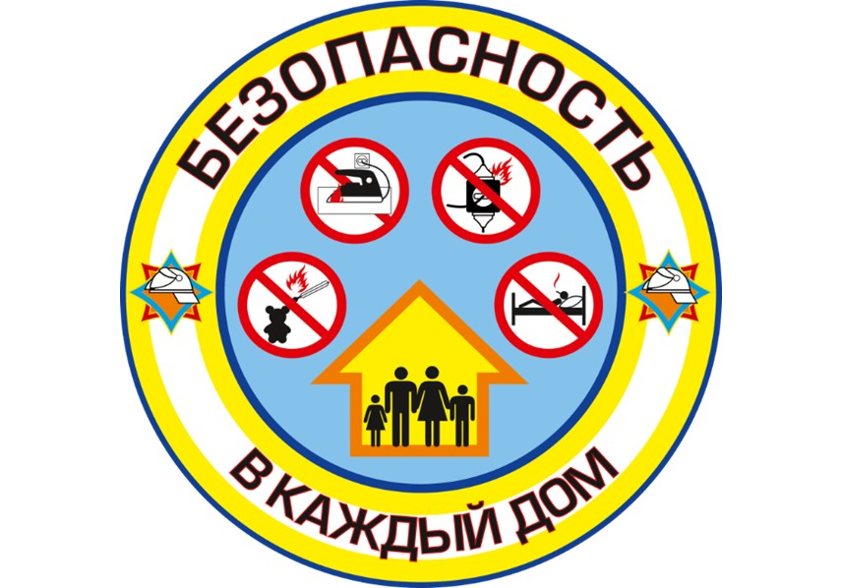Второй этап пройдет в местах масового скопления людей, где гражданам разных групп населения спасатели покажут наглядно как использовать автономные пожарные извещатели, огнетушители, печи. Продемонстрируют процесс возгарания и действия которые необходимо применять при данной ситуации. Граждане смогут получить наглядную продукцию и ознакомиться с ней.

В ходе акции работники РОЧС поделятся знаниями, как предотвратить чрезвычайные ситуации различных видов, а также покажут наглядно как действовать в случае происшествия. Продемонстрируют средства способные стать защитным щитом в качестве ващей безопасности.

**Белько Екатерина, инспектор сектора пропаганды и взаимодействия с общественностью Зельвенского РОЧС**